分工：
目录
1引言 2
1.1编写目的 2
1.2背景 2
1.3定义 2
1.4参考资料 3
2任务概述 3
2.1目标 3
2.2用户的特点 3
2.3假定和约束 3
3需求规定 4
3.1对功能的规定 4
3.1.1 确定参与者 5
3.1.2 确定用例 5
3.1.3 用例说明 6
3.2对性能的规定 17
3.2.1精度 17
3.2.2时间特性要求 18
3.2.3灵活性 18
3.3输人输出要求 18
3.4数据管理能力要求 18
3.5故障处理要求 19
3.6其他专门要求 19
4运行环境规定 19
4.1设备 19
4.2支持软件 19
4.3接口 20
4.4控制 20

软件需求说明书

1引言

1.1编写目的
本需求说明书目的在于：将用户提供的需求描述系统化、精确化、全面化。从而实现：
1．便于用户、分析人员和设计人员进行理解和交流。
2．支持目标软件系统的确认。
3．控制系统进化过程。
预期读者：软件设计者和测试者。

1.2背景
说明：
- 待开发的软件系统的名称：电影推荐系统；
- 本项目的任务提出者：廖艺楠、陈立文、花国栋、冯越；
- 本项目的任务开发者：廖艺楠、陈立文、花国栋、冯越；
- 用户：有获取想要的电影信息需求的用户及管理者；
- 实现该软件的计算中心或计算机网络：南京航空航天大学计算中心；

1.3定义
名称 | 说明
帐号 | 用户注册时登记并验证的电子邮箱地址
用户分类 | 用户与管理员，每个帐号都有一个类别
用户信息管理 | 用户与管理员都可通过该模块对用户信息进行增加、查询、修改、删除操作，分别对应注册、登录、修改用户信息、注销帐号
电影信息管理 | 管理员可通过该模块对电影信息进行增加、查询、修改、删除操作，分别对应增加可供用户查看的电影信息，查询已有电影信息、修改电影信息、删除电影信息
电影查询 | 用户可根据指定标签，或者输入关键词查询相关电影
电影个性化推荐 | 系统会根据用户的收藏信息为用户个性化推荐电影
查询评论 | 用户根据指定标签查询对应的评论，或查看自己所有的评论
发布评论 | 用户对指定电影发表评论
删除评论 | 用户删除自己已经发表的评论；管理员对电影的已有评论进行删除操作
查询点赞 | 用户可以看到每条评论的点赞情况
评论点赞 | 用户可以对别人或自己发表的评论点赞
取消点赞 | 用户可以取消自己的点赞
查询收藏 | 用户可以查询自己的收藏情况
收藏电影 | 用户通过收藏电影功能收藏自己喜欢的电影到已有收藏夹或创建的新收藏夹
取消收藏 | 用户通过取消收藏功能取消不再需要收藏的电影
修改收藏 | 用户可以对自己的收藏夹进行修改，或将电影转移至其他收藏夹

1.4参考资料
编号 | 参考资料 | 作者
1 | 《软件工程（第三版）》，高等教育出版社，2012 | 齐治昌等
2 | 《构建之法（第二版）》，人民邮电出版社，2015 | 邹欣
3 | 《Test-Driven Development with Python》，O'Reilly，2014 | Harry J. W

2任务概述

2.1目标
去开发具有针对性的电影推荐系统，根据用户的兴趣标签寻找用户喜欢的资源做个性化推荐，同时提供评论、讨论与打分的平台，供后疫情时代的人们共淘好片。

2.2用户的特点
本系统的最终用户分为管理员、用户两类。其中，管理员是整个系统的维护者，可以对用户的各类信息进行查询、修改和删除； 用户是本app的使用者，他们可以找到感兴趣的电影信息，对该电影进行评论，对其他用户的评论进行点赞，也可以收藏喜欢的电影。

2.3假定和约束
经费限制：3000元
开发期限：一年

3需求规定

3.1对功能的规定
1.用户信息管理模块
本模块实现用户信息的增添、查找、修改及删除，分别对应于用户的注册、登录、修改用户信息、注销帐号功能。
- 用户注册
1.邮箱+密码注册：在注册过程中，系统会检验用户填写的邮箱是否已经被注册过，用户的两次密码输入是否匹配。检验完成后，系统会对用户的邮箱发送一封验证邮件，只有通过验证的用户才能成功注册本系统。
2.手机验证码注册：用户可以通过注册的手机号码和手机收到的验证码进行登录，系统会检验手机号是否已存在、验证码是否正确并给出相应的提示，若手机号没有注册过，则默认注册此手机号，并给出提示。
- 用户登录
1.邮箱+密码登录：用户可以使用通过注册的邮箱和密码进行登录，系统会检验所输入的用户名是否存在、密码是否正确并给出相应的提示。登录后会根据用户的身份信息自动跳转到系统页面中。
2.手机验证码登录：用户可以通过注册的手机号码和手机收到的验证码进行登录，系统会检验手机号是否已存在、验证码是否正确并给出相应的提示，若手机号没有注册过，则默认注册此手机号，并给出提示。
- 修改用户信息
用户可以通过该功能完成修改注册时填写的用户资料，同时也可以在已登录的情况下修改密码。管理员可以修改用户账号状态。
- 注销帐号
对于不再需要使用本电影推荐系统的用户，系统提供了注销帐号的功能，进行该操作后，系统会删除用户的信息。
- 找回密码
如果用户忘掉自己的密码，可以通过输入自己的帐号，即注册电子邮箱地址，获取验证邮件，点击邮件中链接确认身份后可获得更改密码的权限，或者通过验证手机重设密码。
- 用户信息查询
用户可以查询自己的详细用户信息，管理员可以查询所有的用户信息。
2.电影管理模块
本模块实现对电影信息的增、删、改、查等基本功能。
- 电影信息查询
用户和管理员可以通过电影名称、关键词标签进行相关电影查询。
用户也可以根据系统主界面给出的分类标签，选择标签，系统会显示相关的电影信息。
- 电影信息添加
管理员可以添加一条新的电影信息以展示给用户
- 电影信息修改
管理员可以修改已经发布的电影信息
- 电影信息删除
管理员可以删除已经发布的电影信息

3.评论管理模块
用户和管理员都可以通过本模块对评论进行管理，具体功能为查询评论、发布评论、删除评论。
- 查询评论
用户有权限查询自己所有的评论。
- 发表评论
用户有权限在任意电影下方讨论区发表自己的评论。
- 删除评论
用户可以删除自己发表的评论。管理员可删除任意用户发表的评论。

4.收藏管理模块
用户可以通过本模块来完成对自己喜欢的电影的收藏、查找及取消收藏等操作。
- 收藏电影
用户可以对自己喜欢的电影收藏文章选项，并为其创建收藏夹或加入已有收藏夹
- 取消收藏
用户可将指定电影从收藏夹中移除
- 修改收藏夹
用户可以修改收藏夹名字，或者将收藏夹的电影转移至其他收藏夹
- 查询收藏
用户可以查看自己所有的电影收藏情况，以及收藏夹情况

5.点赞管理模块
用户可以通过本模块来对自己喜欢的用户评论进行点赞。
- 点赞
用户可以给已发表的其他用户的评论点赞
- 取消点赞
用户可以取消点过的赞
- 查询点赞
用户可以查看所有评论的点赞

3.1.1 确定参与者·
参与者 | 参与项目
用户 | 用户信息管理、评论管理、收藏管理、点赞管理、电影个性化推荐
管理员 | 用户信息管理、点赞管理、电影信息管理、评论管理

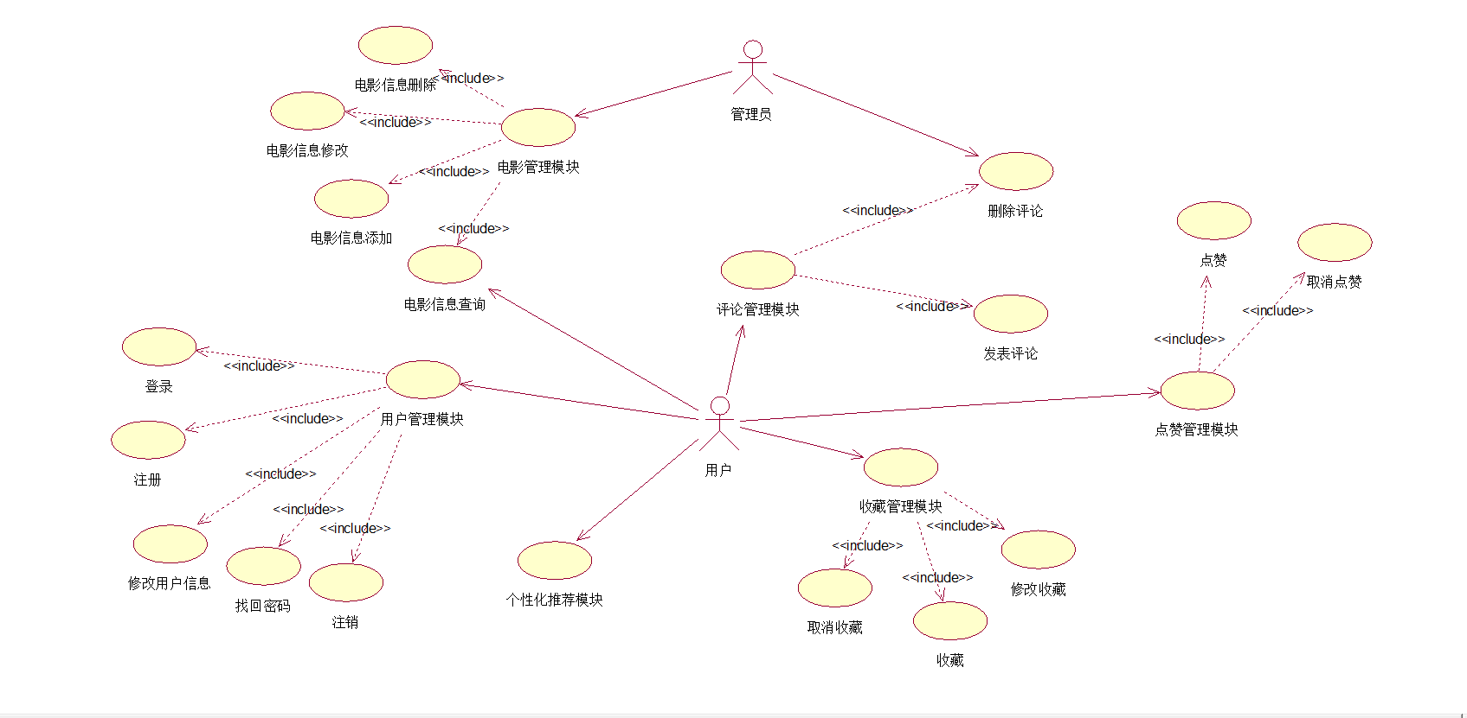
3.1.2 确定用例
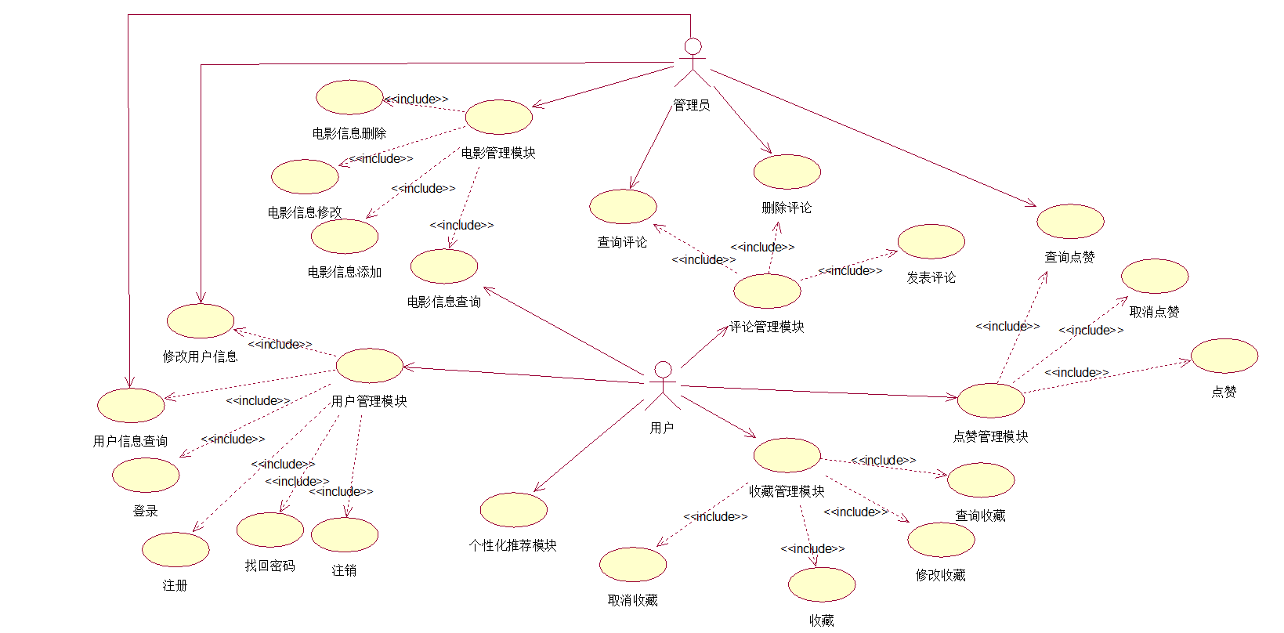
电影推荐系统用例图

3.1.3 用例说明
以下是本系统各用例的用例说明。
1.用户注册
用例名：用户注册
描述：用户通过注册用例来在系统中添加自己的信息
参与者：用户
前置条件：用户未注册到本系统
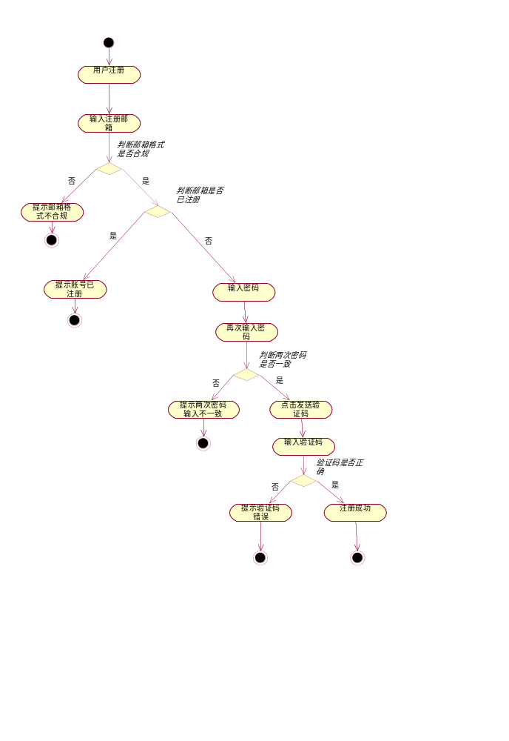
用户注册活动图

2.登录
用例名：登录
描述：用户通过已注册的帐号、密码登录系统
参与者：用户、管理员
前置条件：用户已注册到本系统
细节：
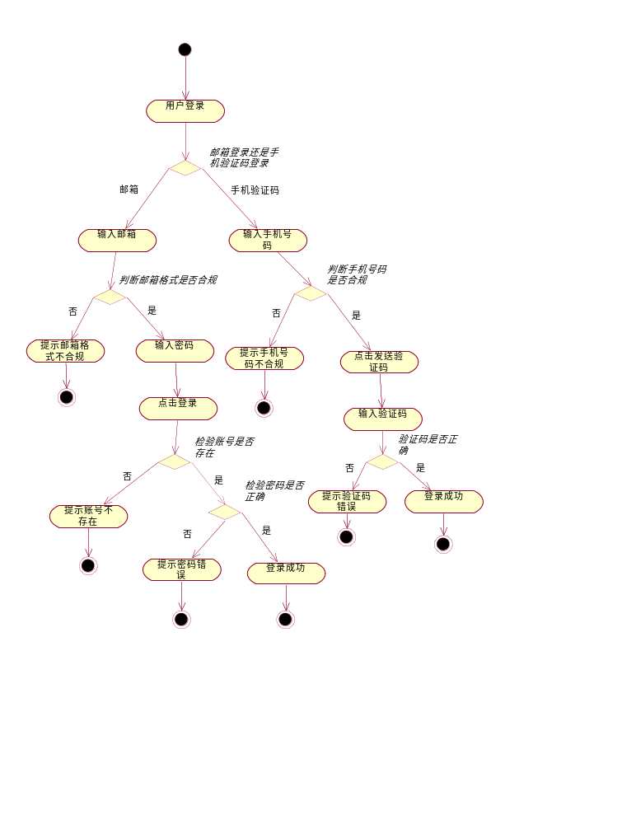

登录活动图

3.修改用户信息
用例名：修改用户信息
描述：用户修改自己的身份信息或密码，或管理员修改用户的状态
参与者：用户、管理员
前置条件：用户、管理员已登录到本系统
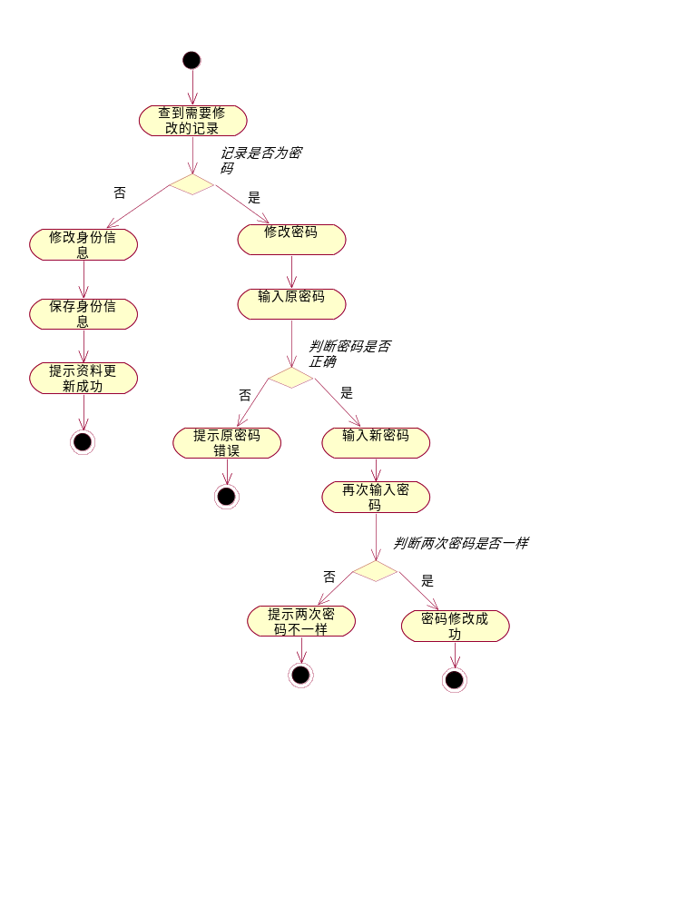
细节：
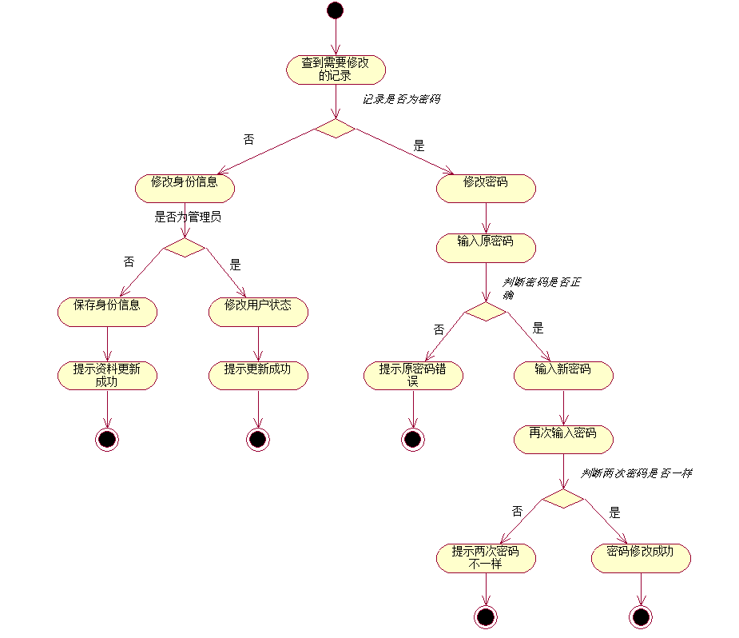

用户信息修改活动图

4.注销帐号
用例名：注销帐号
描述：用户注销自己的帐号
参与者：用户
前置条件：用户已登录到本系统
细节：

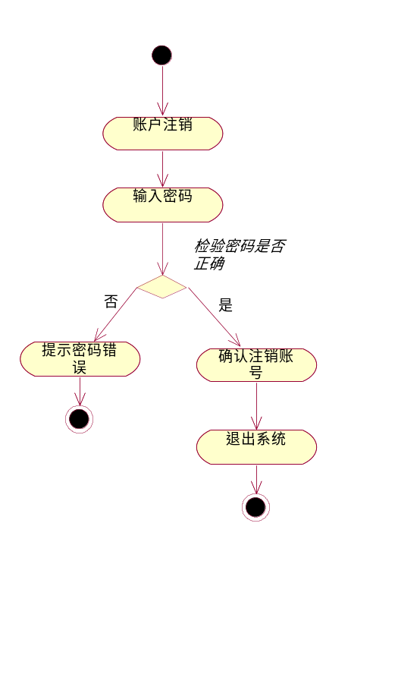
注销账号活动图

5.密码找回
用例名：密码找回
描述：忘记密码的用户通过此功能找回密码
参与者：用户
前置条件：用户已注册到本系统
细节：
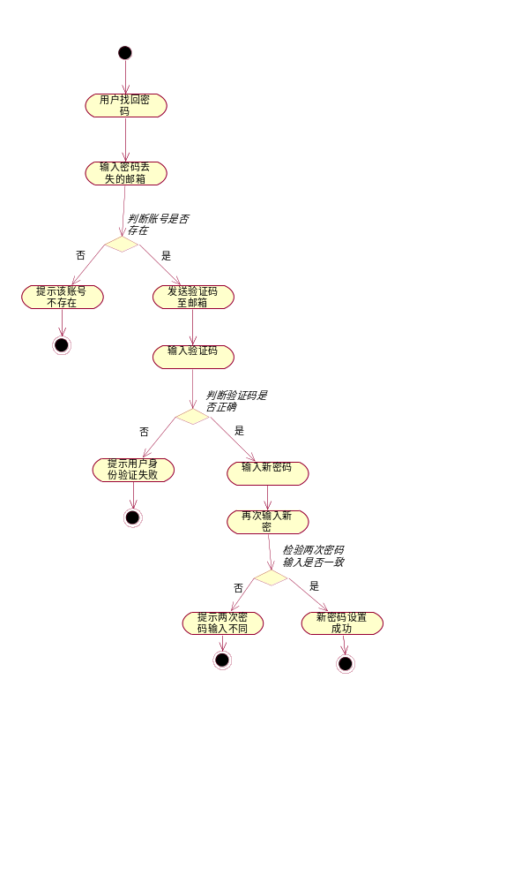

密码找回活动图

6.发表评论
用例名：发表评论
描述：用户对电影发表评论
参与者：用户
前置条件：用户已登录到本系统
细节：
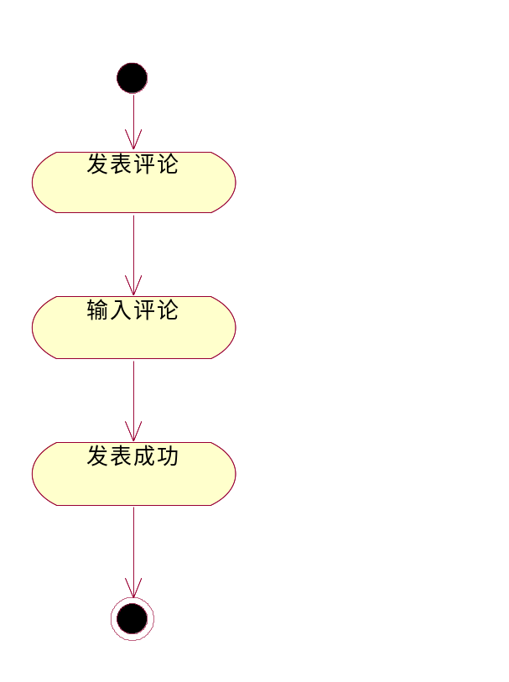
发表评论活动图

7.删除评论
用例名：删除评论
描述：读者用户删除自己发表的评论
参与者：管理员、用户
前置条件：用户已登录到本系统
细节：
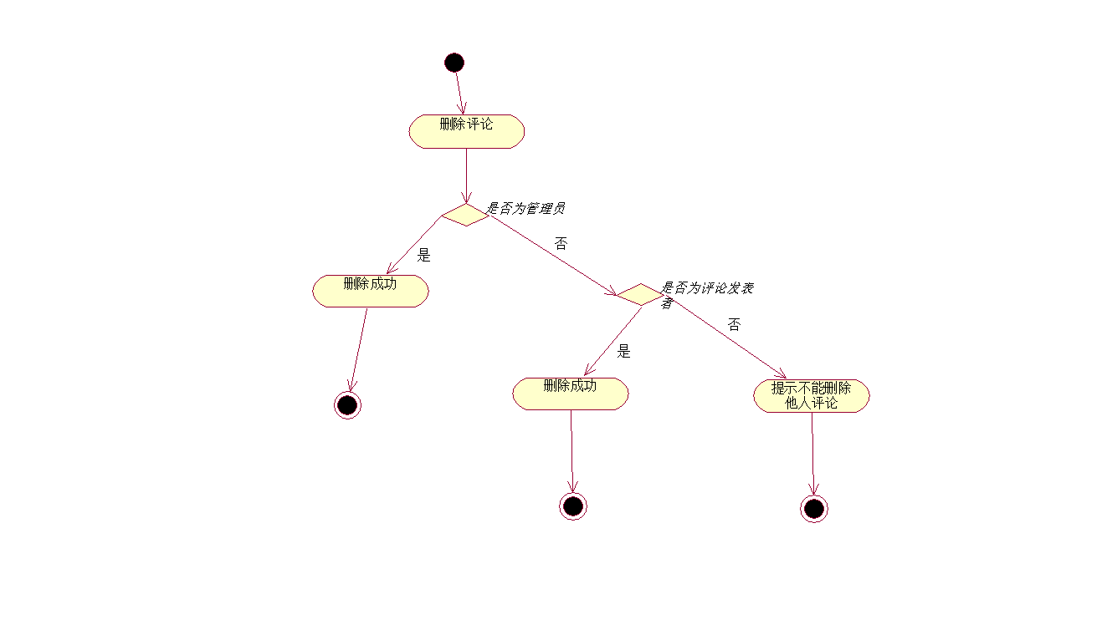

删除评论活动图

8.收藏电影
用例名：收藏电影
描述：用户对收藏一部电影
参与者：用户
前置条件：用户已登录到本系统
细节：
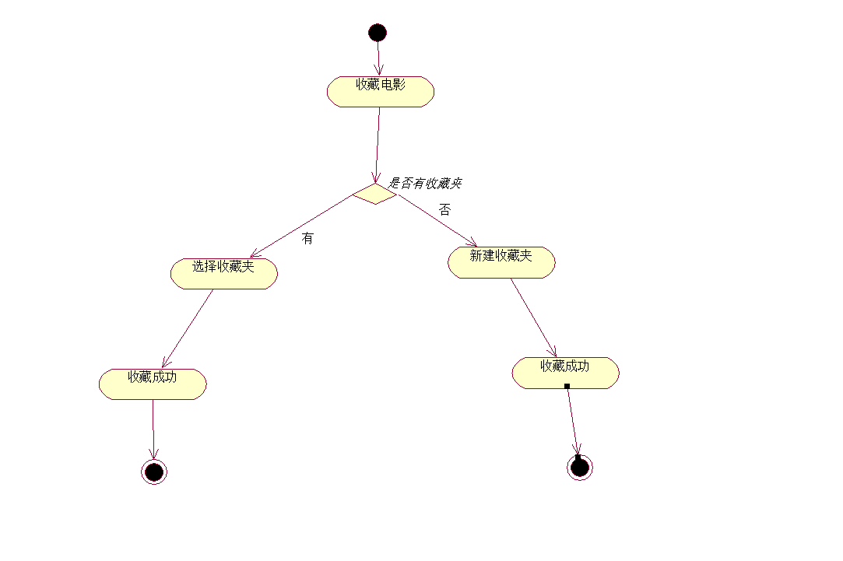
收藏电影活动图

9.取消收藏
用例名：取消收藏
描述：用户取消某一电影的收藏
参与者：用户
前置条件：用户已登录到本系统
细节：
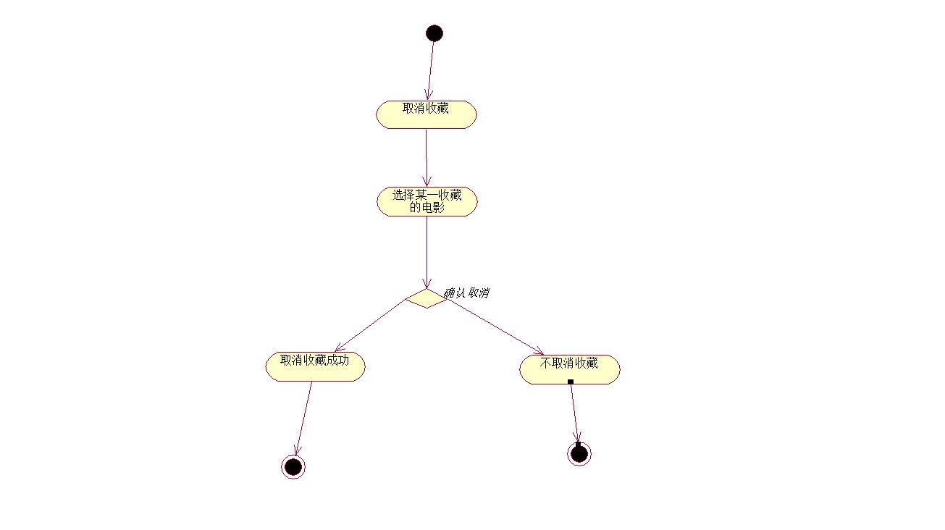
取消收藏活动图

10.修改收藏
用例名：修改收藏
描述：用户修改自己的收藏夹
参与者：用户
前置条件：用户已登录到本系统
细节：
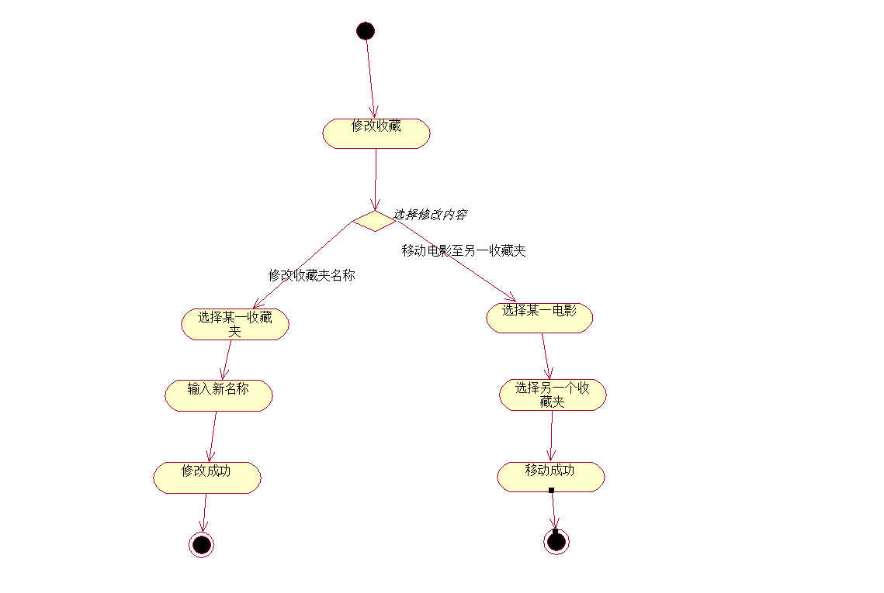
修改收藏活动图

11.点赞评论
用例名：点赞评论
描述：用户点赞自己喜欢的评论
参与者：用户
前置条件：用户已登录到本系统
细节：
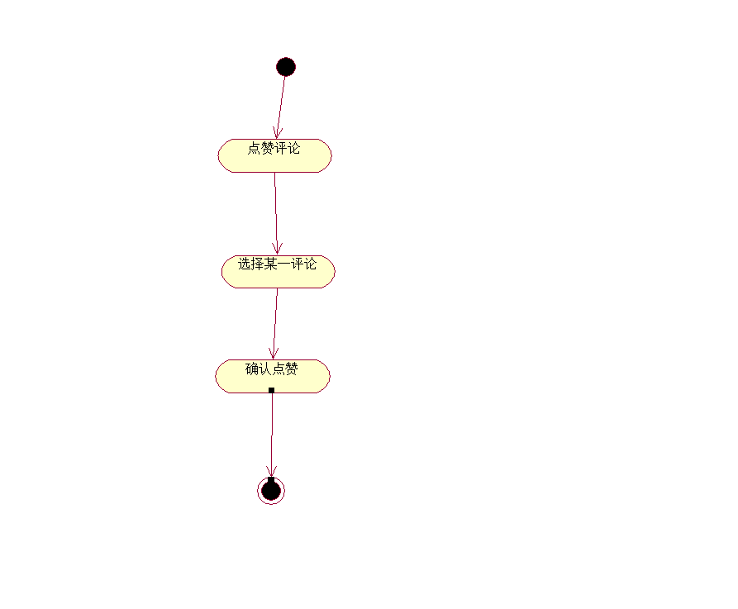
点赞评论活动图

12.取消点赞
用例名：取消点赞
描述：用户取消已经点过的赞
参与者：用户
前置条件：用户已登录到本系统且已点赞某一评论
细节：

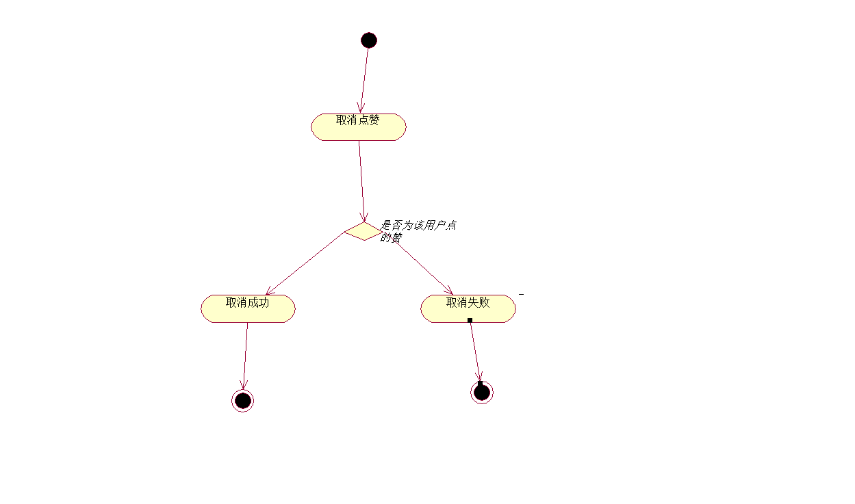
取消点赞活动图
13.个性化推荐
用例名：个性化推荐
描述：根据用户收藏为用户提供个性化电影推荐
参与者：用户
前置条件：用户已登录
细节：

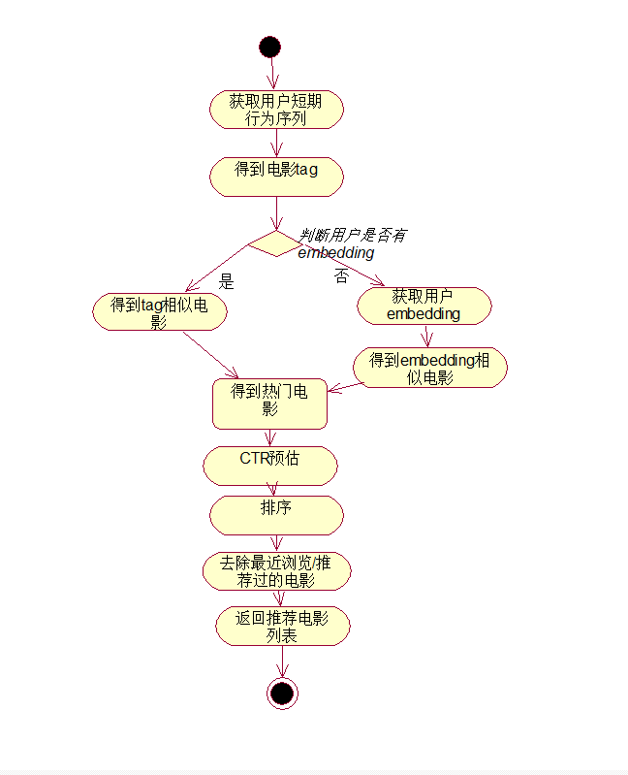
取消点赞活动图
14.查询电影信息
用例名：查询电影信息
描述： 通过电影名称、关键词标签进行相关电影查询
参与者：用户、管理员
前置条件：用户已登录
细节：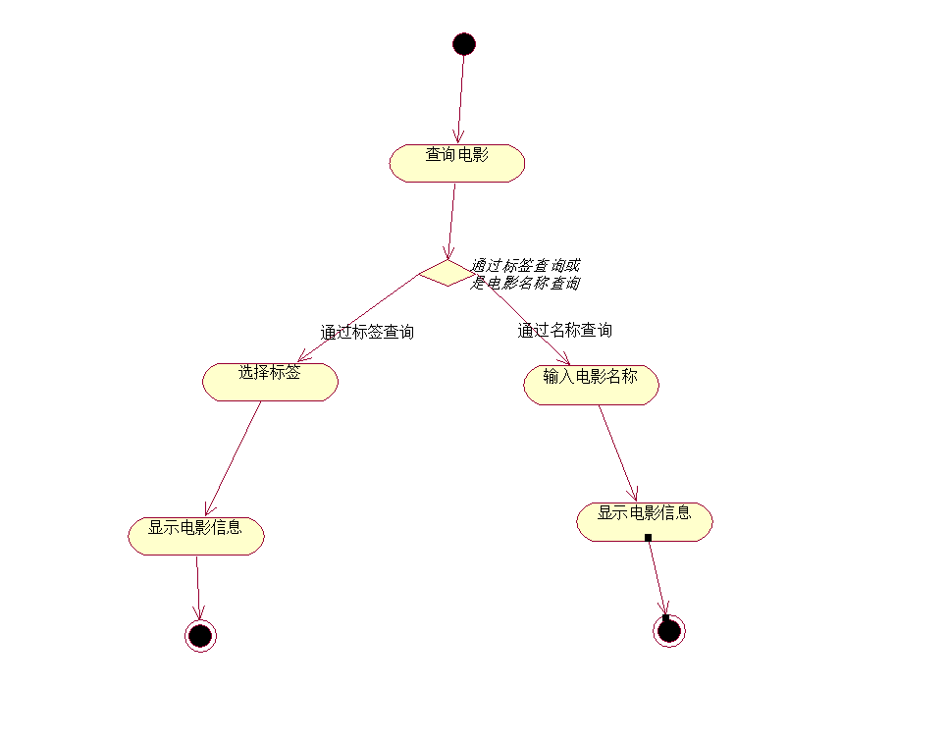
15.电影信息添加
用例名：电影信息添加
描述：管理员添加一条电影信息
参与者：管理员
前置条件：管理员已登录
细节：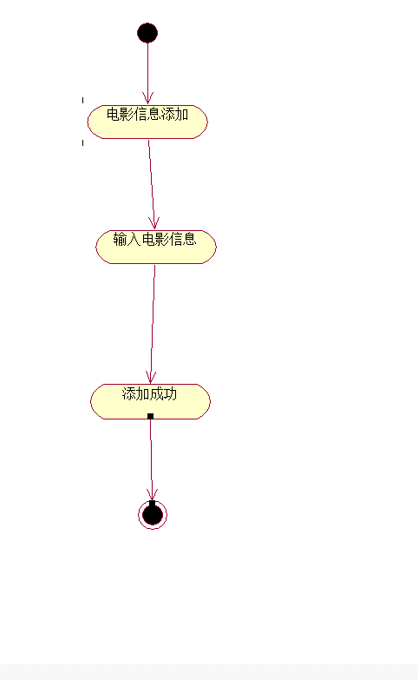
16.电影信息修改
用例名：电影信息修改
描述：管理员修改一条电影信息
参与者：管理员
前置条件：管理员已登录
细节：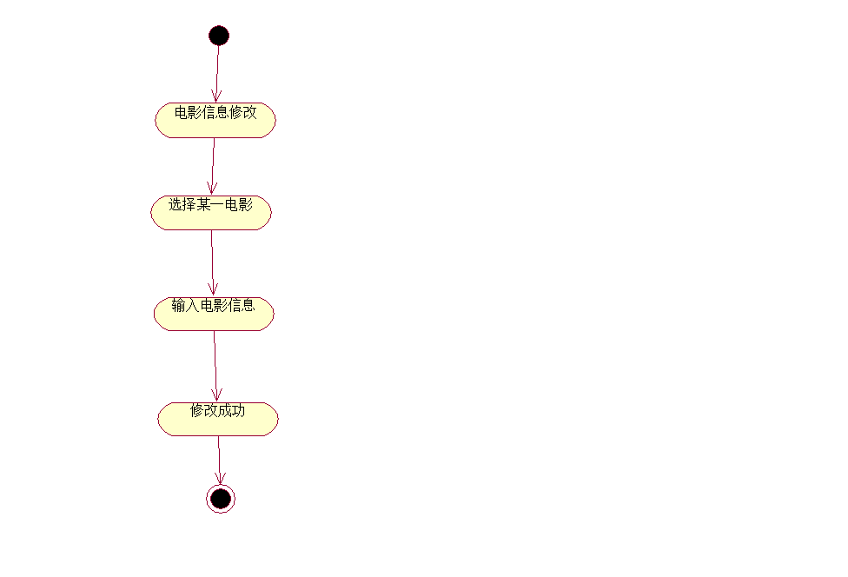
17.电影信息删除
用例名：电影信息删除
描述：管理员删除一条电影信息
参与者：管理员
前置条件：管理员已登录
细节：
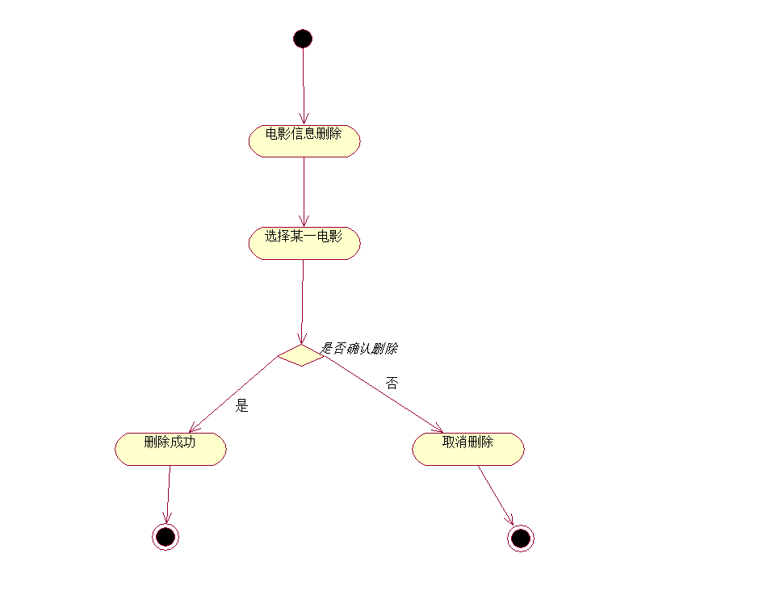

18.用户信息查询
用例名：电影信息删除
描述：管理员查询对应用户信息，用户查询个人信息
参与者：用户、管理员
前置条件：用户、管理员已登录
细节：
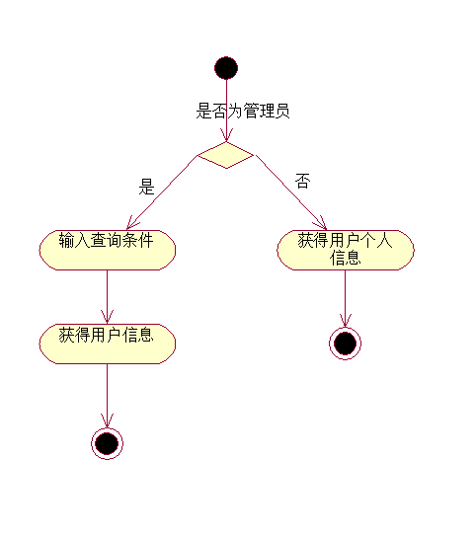
19.评论信息查询
用例名：评论信息查询
描述：用户或管理员查询对应评论
参与者：用户、管理员
前置条件：用户、管理员已登录
细节：
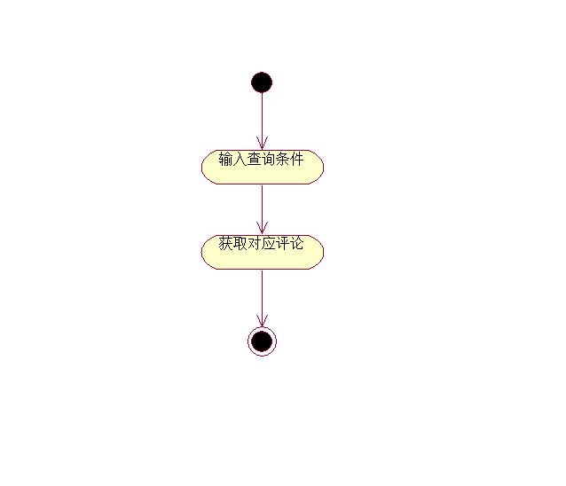
20.点赞查询
用例名：点赞信息查询
描述：用户或管理员查询对应点赞信息
参与者：用户、管理员
前置条件：用户、管理员已登录
细节：
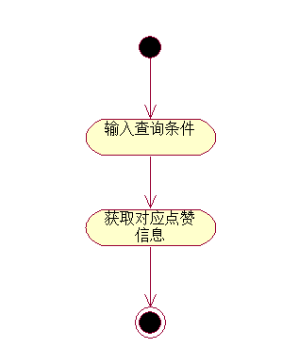
20.收藏查询
用例名：收藏信息查询
描述：用户查询个人收藏信息
参与者：用户
前置条件：用户已登录
细节：
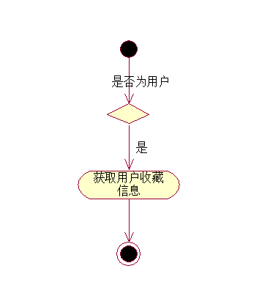

3.2对性能的规定

3.2.1精度
用户信息、文章、评论均按照符合条件的输入进行保存，不进行舍去。

3.2.2时间特性要求
- 服务器响应时间：小于0.5秒；
- 注册信息验证发送时间：小于2秒；
- 文章发布处理时间：小于2秒；
- 文章查询处理时间：小于1秒；
- 文章修改处理时间：小于2秒；
- 文章删除处理时间：小于1秒；
- 评论发布处理时间：小于1秒；
- 评论删除处理时间：小于0.5秒；

3.2.3灵活性
- 操作方式上的变化：可以通过电脑端或手机端的浏览器进行访问；
- 运行环境的变化：在IE 11、Firefox 42、Google Chrome 53以上的环境进行访问；
- 精度和有效时限的变化：精度变化要对系统的影响减小到最小；
- 计划的变化或改进：较易改进。

3.3输人输出要求
输入数据基本为：用户帐号、用户密码、待发布的文章、待发表的评论，以上输入均为字符串形式；输出为博客系统界面、发布的文章、发表的评论。

3.4数据管理能力要求
需要管理的记录个数：大于10万。其中分为多个表和文卷，其大小规模为：5000左右，记录的总个数每年将增长10%-20%。

3.5故障处理要求
发生错误时，保证数据完整，对于数据库发生故障时要能够进行故障恢复，以保证数据的一致性。

3.6其他专门要求
无其他专门要求。

4运行环境规定

4.1设备
列出运行该软件所需要的硬设备。说明其中的新型设备及其专门功能，包括：
- 处理器型号及内存容量：P1及以上，内存大于32M；
- 外存容量、联机或脱机：10G，联机
- 输入及输出设备的型号和数量，联机或脱机：联机；
- 数据通信设备的型号和数量：服务器Sever；
- 功能键及其他专用硬件：快捷键

4.2支持软件
- 服务器端软件选择
操作系统：CentOS 6.5
数据库管理系统：MySQL
开发工具：Python 3.4，Vim 7.8

- 客户端软件选择
浏览器：IE 11、Firefox 42、Google chrome 53以上

4.3接口
用户接口为博客系统界面，通过系统提示用户可输入要发表的文章或要发布的评论；另需配置一台中心服务器，本系统与其他系统通过调用相同的数据库而保持一致性；内部接口为登录名、密码的一致性。

4.4控制
本系统通过网络提供服务，用户通过浏览器访问服务器，向服务器发出服务请求。因此，需要使用 TCP/IP 网络协议，作为标准的通信控制接口。

